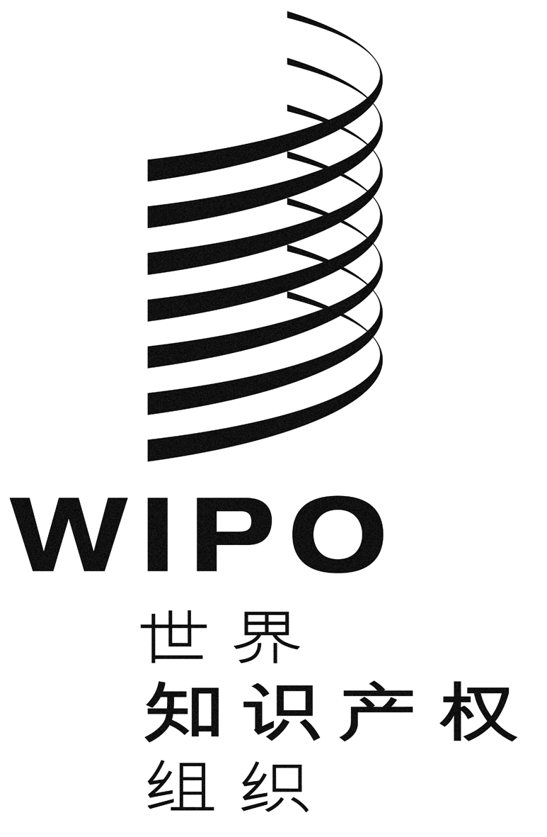 |  | C
CDIP/11/3
原 文：英文
日 期：2013年3月7日

发展与知识产权委员会(CDIP)

第十一届会议
2013年5月13日至17日，日内瓦

与千年发展目标(MDGs)有关的需求/成果纳入WIPO两年期成果框架的
可行性——内容摘要

日内瓦猫头鹰研究与评估评估顾问Glenn O’Neil先生编拟

1. 在对评估WIPO对实现联合国千年发展目标(MDGs)所作贡献的研究报告(CDIP/10/9)进行讨论的过程中，成员国在CDIP第十届会议上要求秘书处就与千年发展目标有关的需求/成果纳入WIPO两年期成果框架以及找出衡量WIPO为千年发展目标所作贡献的专门指标的可行性编拟一份研究报告。本文件的附件载有所要求可行性研究报告的内容摘要，该研究报告由瑞士日内瓦猫头鹰研究与评估的评估顾问Glenn O’Neil先生编拟。
2. 请CDIP注意载于本文件附件的信息。

[后接附件]
目 录
一、导 言 2
二、千年发展目标、知识产权与WIPO 2
三、与千年发展目标有关的需求/成果纳入WIPO计划规划期的可行性 4
四、制定专门的指标衡量WIPO对于千年发展目标的贡献 6
五、到目前为止表明WIPO为千年发展目标所作贡献的绩效数据 6
六、WIPO为完善对其为千年发展目标所作贡献的报告所采取的举措 8
七、结 论 8

一、导 言
- 根据成员国针对发展议程建议22所提出的要求，一份关于WIPO为联合国千年发展目标(MDGs)所作贡献的报告被提交给发展与知识产权委员会(CDIP)第五届会议(文件CDIP/5/3)。对该报告进行了修订，以便将WIPO为支持千年发展目标所开展活动的实际影响考虑在内，并建议开展带有可衡量指标的具体活动，以帮助实现千年发展目标。因此，在委员会第八届(文件CDIP/8/4)和第十届(文件CDIP/10/9)会议上都对一份名为“评估WIPO为实现千年发展目标(MDGs)所作贡献”的报告进行了讨论。
- 在第十届会议上，委员会要求秘书处就以下方面向委员会下届会议提交一份文件：
    - WIPO为加入千年发展目标差距特别工作组所采取的举措，及它参与千年发展目标指标机构间专家组(IAEG)的情况；
    - 与千年发展目标有关的需求/成果纳入WIPO计划规划期的可行性，及制定专门的指标衡量对于千年发展目标的贡献；及
    - 为通过提供更可信更具体的成果来完善对WIPO工作以及对千年发展目标所作贡献的报告，WIPO所采取的举措，上述成果来自相关计划绩效报告中的绩效数据和专门针对千年发展目标的指标。
- 本报告是评估顾问Glenn O’Neil为回应上述要求的第(ii)点和(iii)点所进行的一项研究。

二、千年发展目标、知识产权与WIPO
- 千年发展目标(MDGs)包括到2015年将实现的八大目标和21项具体目标。这些目标和具体目标侧重于发展和消除贫困，特别强调非洲和最不发达国家(LDCs)，并为其制定了60项指标。
- 为了监测千年发展目标所取得的进展，上述的IAEG在联合国统计司的协调下制定年度进展报告，报告主要依据的是各国政府提供的官方数据辅以国际组织提供的数据。如上一项研究(CDIP/10/9)所述，所面临的挑战是为所有目标收集可靠的数据，从而衡量为实现目标所取得的进展。
- 知识产权在为千年发展目标作出贡献的过程中所发挥的作用虽然没有在千年发展目标的具体目标、目标和指标中特别提到，但它作为科学、技术、创新(STI)作用的一部分得到了特别的强调，在三份重要文件中对此进行了详述：
    - 作为千年发展目标基础的2000年千年宣言包含关于知识产权作用的重要内容，特别是关于基本药物的可用性、获得和转让技术；
    - 2005年千年项目报告(被称为“萨克斯报告”)谈到，在建立知识产权体系和政策的过程中，需要在市场力量和公共行动之间达成平衡；
    - 2005年千年项目特别工作组关于STI的报告承认，知识产权是技术合作的重要方面，需要通过知识产权协议中的条款促进与发展中国家的技术合作。
- 2007年通过WIPO发展议程一部分可被看作是对千年发展目标的响应。因此，WIPO可以或应如何为千年发展目标作出贡献一直都出现在讨论中，并建议及落实了项目。
- 依据发展议程建议22，委托编拟了一份关于WIPO为千年发展目标所作贡献的报告(文件CDIP/5/3)，并为CDIP第八届(文件CDIP/8/4)和第十届(文件CDIP/10/9)会议进行了修订。该持续性报告与本文件相关的主要研究结果现总结归纳如下：
    - WIPO的发展议程及其对本组织注重成果的管理(RBM)框架的改进使千年发展目标成为了WIPO工作的重中之重；
    - 作为一个有着具体任务授权的专门机构，WIPO无法轻易地证明在其工作与千年发展目标的高级别特征之间存在相互关联；
    - 许多参与方为实现千年发展目标作出了贡献，把WIPO对这些目标的贡献单独分离出来是极大的挑战；
    - 国际机构的作用是支持实现千年发展目标的国家进程，因此衡量任何机构在全球层面的贡献可能会产生误导；
    - WIPO的活动和千年发展目标指标之间无法建立一种直接的因果关系——应当将WIPO对STI和知识产权相关的需求/成果的进展/贡献转化为WIPO对千年发展目标所作的贡献。
    - 千年宣言、萨克斯报告和STI特别工作组报告提供了一个框架，可以通过它对WIPO的作用进行审查；
    - WIPO的活动与千年发展目标之间最为明确的关联存在于千年发展目标1(根除极端贫困和饥饿)、目标6(应对HIV/AIDS、疟疾和其它疾病)和目标8(建立全球伙伴关系促进发展)的创新/技术相关具体目标。

三、千年发展目标相关的需求/成果纳入WIPO计划规划期的可行性
- 于1998年在WIPO内部建立的注重成果的管理框架是一个规划和预算体系，它将计划和预算与预期成果、绩效指标和战略目标相关联，并制定年度工作计划，每年向成员国提交依据所收集的绩效数据制定出的计划绩效报告。
- WIPO的注重成果的管理框架随着时间的推移得到了改进，从对于活动的列表转变成为更为注重结果的成果。框架越来越协调一致，包含有2012/13年成果框架中的60项组织预期成果。
- 如上所述，上一项研究发现，评估WIPO为实现千年发展目标所作贡献最为可信的方法是依据本组织注重成果的管理框架开展评估。
- 上一项研究建议了9个千年发展目标相关的需求/成果，以将WIPO注重成果的管理框架(2008/9年和2010/11年)的相关战略目标及预期成果和对应的千年发展目标(1、6和8)及具体目标(文件CDIP/10/9)相关联。
- 尽管作者支持这一观点，即任何对于WIPO为千年发展目标所作贡献的评估都应依据WIPO注重成果的管理框架，但他认为，确立具体的千年发展目标需求、成果或指标给现有注重成果的管理框架设定了一个人为的水平。但如上所释，WIPO的贡献仍可以通过WIPO的战略目标/预期成果与选定的千年发展目标具体目标之间的关联进行评估。
- 基本上这涉及选择WIPO注重成果的管理框架最为相关的的战略目标和预期成果，把它们与相关的千年发展目标具体目标配对——然后依据收集的绩效数据计算预期成果实现的程度。在上一项研究中所确定的9个千年发展目标需求/成果与三大目标(1、6和8)的6项千年发展目标具体目标相关联。作者支持之前的研究结果，即通过这三大千年发展目标的6项具体目标可以最好地反映WIPO的贡献。下表显示了三大千年发展目标和6项具体目标与WIPO注重成果的管理框架的战略目标配对，并对WIPO的关键贡献进行了说明：

千年发展目标 | 目标1：根除极端贫困  和饥饿 | 目标6：抗击HIV/AIDS、疟疾和其它疾病 | 目标8：建立全球伙伴关系促进发展
千年发展目标的具体目标 | 具体目标1.C：从1990年到2015年，使遭受饥饿的人数比例减少一半 | 具体目标6.B：到2010年，为需要的人员提供HIV/AIDS全民治疗  具体目标6.C：到2015年停止疟疾和其它主要疾病发病率的增长并开始减少发病率 | 具体目标8.B：应对最不发达国家的特殊需求  具体目标8.E：通过与制药公司合作，能够在发展中国家获得可负担得起的基本药物  具体目标8.F：通过与私营部门合作，提供新技术的效益，特别是信息和通信
相关的WIPO战略目标 | 目标一：国际知识产权规范框架的平衡发展  目标三：为利用知识产权促进发展提供便利  目标四：协调并发展全球知识产权基础设施  目标七：处理与全球政策问题有关的知识产权问题 | 目标三：为利用知识产权促进发展提供便利  目标六：为树立尊重知识产权的风尚进行国际合作  目标七：处理与全球政策问题有关的知识产权问题 | 目标一：国际知识产权规范框架的平衡发展  目标三：为利用知识产权促进发展提供便利  目标四：协调并发展全球知识产权基础设施  目标六：为树立尊重知识产权的风尚进行国际合作  目标七：处理与全球政策问题有关的知识产权问题  目标八：在WIPO、WIPO成员国和所有利益攸关方之间建立起反应快速的通信界面
关键贡献 | 就作为公共政策工具利用知识产权应对粮食安全问题进行分析，提供信息；  开发关于作物方面技术的政策工具，如专利景观；  增强当地机构利用专利信息的能力 | 提供公共卫生领域关于现存政策问题的信息；分析专利景观；指导发展平衡的国际专利法，包括制药、技术转让、专利权的限制与例外；与国际合作伙伴开展合作；为世界卫生组织关于公共卫生、创新和知识产权的全球战略作出贡献 | 支持最不发达国家运用知识产权制度及在贸易协定内实施知识产权；就发展平衡的国际专利法提供指导，包括获得药物；发展全球知识产权基础设施；在WIPO内部建立信托基金和其它自愿基金，特别针对最不发达国家

表一：千年发展目标和具体目标与WIPO的战略目标配对
- 依据该方法，对2012/13年注重成果的管理框架草案的审查显示，8项战略目标中的6项战略目标共包含60个预期成果，其中有14个预期成果与千年发展目标之间存在可信的关联并作出贡献(将2012/13年预期成果与选定的千年发展目标和具体目标进行配对的完整清单参见附录一)。
- 该分析显示，WIPO主要为三大千年发展目标和6项具体目标作出贡献。但WIPO也为余下的五大千年发展目标作出贡献，尽管程度较小。WIPO已开始记录它对所有千年发展目标作出的贡献，并在一个专门的千年发展目标网页上提供具体信息。

四、制定专门的指标衡量WIPO对于千年发展目标的贡献
- 如上一项研究所显示的，WIPO的活动和千年发展目标具体目标和指标之间无法建立一种直接的因果关系。但应当接受的是，WIPO在实现这些战略目标和预期成果方面所取得的进展应转化为WIPO对千年发展目标所作的贡献。
- 如上所述，接受这个方法意味着衡量WIPO贡献的专门指标将不适合或不可行。WIPO将能够说明它的哪些战略目标和预期成果为相关千年发展目标和具体目标作出了贡献，以及某一预期成果实现程度如何。
- 通过使用该方法，WIPO将能够通过收集并提交在计划绩效报告(PPR)中的数据确定它每年为千年发展目标所作的贡献。确定WIPO贡献的分析比较直接，并依据2008年至2011年的计划绩效报告在下面进行了测试。
- 该方法的局限是WIPO在实现某一千年发展目标具体目标的相关预期成果方面的进展不一定显示出WIPO对该具体目标的全部贡献。例如，对于千年发展目标具体目标8.B(应对最不发达国家的特殊需求)，2012/13年的两个预期成果被确认为实现该具体目标作出了贡献，其中包括加强与最不发达国家的伙伴关系、计划、合作和技术转让(参见附录一的具体信息)。但肯定有其它WIPO活动为最不发达国家的特殊需求作出了贡献，考虑到在过去几年中最不发达国家被纳入WIPO活动的主流。此外，WIPO完全实现这两个预期成果并不意味着WIPO的贡献已发挥了其全部潜力。最后，即使WIPO对具体目标8.5的贡献可能在某段时间内被评估为积极和重要的贡献，但它对于正在实现的千年发展目标具体目标的影响最终取决于WIPO所无法控制的因素，如各国的政策选择和优先发展领域。
- 该方法的一个优势是，WIPO的贡献是在成果的层面，而不是在计划或活动的层面得到衡量。这反映出WIPO注重成果的管理框架从活动转向了成果(这为这样的分析提供了便利)，还符合CDIP的要求，即侧重于WIPO的实际贡献而不是潜在贡献。

五、到目前为止表明WIPO为千年发展目标所作贡献的绩效数据
- 依据上述方法，接下来可以依据2008年到2011年的计划绩效报告每半年对绩效数据进行一次计算。
- 附录二载有对2008/9年和2010/11年预期成果和绩效的分析，上述成果和绩效与表一中所详述的三大千年发展目标存在可信的关联并作出了贡献。上一项研究也载有一个类似的分析，但依据的是它提出的9个千年发展目标成果/需求(文件CDIP/10/9)。该分析的关键结果总结归纳于以下段落。
- 图一显示，为千年发展目标具体目标作出贡献的相关预期成果从2008/9年到2010/11年的全球绩效从50%增长到70%，达到“完全实现”的评级。这依据的是计划绩效报告的绩效数据及其“红绿灯”评级系统(从“为实现”到“完全实现”)。这一积极的结果说明了WIPO长期以来在为千年发展目标作出贡献方面的进展，并与上一项研究的结果相一致(文件CDIP/10/9)。

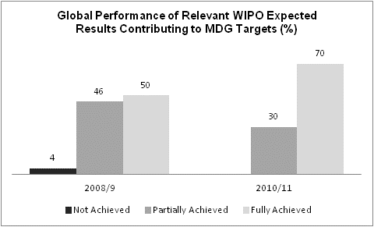

图一
- 图二显示在WIPO贡献最大的六大千年发展目标具体目标中，相关预期成果从2008/9年到2010/11年的绩效。总体来说，这些结果显示，除了具体目标6.B(抗击HIV/AIDS)和具体目标6.C(抗击疟疾和其它疾病)，其它千年发展目标具体目标都有所改进。该结果主要是由于两个注重成果的管理框架之间的区别，即它们如何划分和描述它们的预期成果——以及什么可以被作为对千年发展目标具体目标的贡献——而不是由于所实现的成果出现了任何减弱。应注意的是，随着对注重成果的管理框架的深入整理(如2012/13年所示)，对不同时间段进行比较将更为协调一致。
- 根据该分析，重大的改进出现在对具体目标1.c(根除极端贫困和饥饿)、具体目标8.B(最不发达国家)和具体目标8.F(新技术的效益)作出贡献的预期成果中。在千年发展目标的层面，WIPO最大的贡献是对千年发展目标八(建立全球伙伴关系促进发展)的贡献，贡献是指与该目标存在切实关联的预期成果数量。
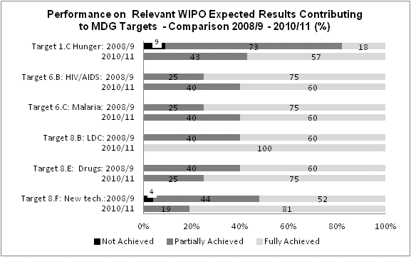
图 二
- 依据该方法和分析，2008年和2011年的总体研究发现是积极的，可以看到随着时间的推移，WIPO的贡献有着明显的增强。这一增强还可以体现WIPO对相关的预期成果进行了更好的规划和数据收集。然而，分析显示出实现千年发展目标最为相关的WIPO活动领域，并且在未来数年中还有完善的空间。

六、WIPO为完善对其为千年发展目标所作贡献的报告所采取的举措
- 如上所述，WIPO为其工作和对千年发展目标的贡献创建了一个专门的网页。对八大千年发展目标中的每个目标，WIPO均已提供了一个文本，解释它的哪些活动对某一千年发展目标作出了可行的贡献。
- WIPO还未在该网页上提供更多源自于它的绩效数据的切实成果，因为它正在等待本建议的建议。如果WIPO和CDIP就方法和本文件中提交的成果达成一致，接下来依据绩效数据在网页上公布选定的成果是可行的(如本报告第五部分所作的那样)。

七、结 论
- 本文件审查了千年发展目标需求/成果纳入WIPO注重成果的管理框架的可行性，并得出结论，即最为适当的方法是侧重于那些可以被证明为选定的一系列千年发展目标具体目标作出贡献的预期成果。
- 因此认为没有必要给注重成果的管理框架额外增加一系列千年发展目标指标，而是应该通过与某一千年发展目标具体目标相关的预期成果所报告的绩效，对WIPO的贡献进行评估。由于本文件中列出的各种原因，不建议制定单独的千年发展目标指标。
- 该结论依据的是这样的假设，即本文件所提出的方法和分析被认为足够合理完善，能够回应CDIP的要求，即给出与千年发展目标有关的可衡量的切实成果。还应注意的是，本文件关于可行性和衡量WIPO为千年发展目标所作贡献的方法的结论在很大程度上与上一项研究的结论相一致(文件CDIP/10/9)。
- WIPO对于采用上述方法将备感鼓舞，并将在2012/13年的绩效数据出来时开展同样的评估。然后这将使WIPO和CDIP对WIPO已为千年发展目标作出贡献的主要领域到2015年千年发展目标完成前的情况有一个概览。
- 随着千年发展目标在2015年完成，WIPO也必须考虑，它对于为千年发展目标所作贡献的评估工作只在未来两年中具有相关性。因此建议WIPO侧重于为制定将从2015年接替千年发展目标的发展目标作出贡献并参与制定过程。WiPO已开始参与相关的论坛，以便为上述新发展目标作出贡献。
- 随着WIPO更为深入地参与到制定这些新发展目标的工作中，它衡量其贡献的能力与千年发展目标相比应更为可行。WIPO相信将高效地建立起完善的绩效数据，其来源包括注重成果的管理框架及可能的其它来源，如由WIPO共同创建的全球创新指数。

[附件和文件完]

本研究所表达观点是作者的观点，不一定反映WIPO秘书处或本组织任何成员国的观点。
参见目标和指标的完整列表：http://www.unmillenniumproject.org/goals/gti.htm。
2011年联合国千年发展目标报告(联合国，纽约，2011年)
参见联合国大会文件A/RES/55/2：http://www.un.org/millennium/declaration/ares552e.htm。
Sachs,J.(2005年)，投资发展——实现千年发展目标的务实计划：http://www.unmillenniumproject.org/ documents/MainReportComplete-lowres.pdf。
Juma, C.和Yee-Cheong,L.(2005年)，创新：在发展、千年项目、科学技术创新特别工作组中运用知识。
更多关于WIPO发展议程的信息可参见http://www.wipo.int/ip-development/en/agenda/。
即：(1)在市场力量与公共行动之间达成正确平衡的知识产权制度；(2)改善的全球政策环境和更强有力的技术治理；(3)改进的基础设施，包括通信作为技术创新的基础；(4)技术与企业之间的关联得到扩展；(5)更多的全球技术产生和国际技术联盟；(6)减少遭受饥饿的人数比例(粮食安全)；(7)处理最不发达国家的特殊需求；(8)加强在发展中国家获得可负担得起的基本药物，包括全民获得HIV/AIDS治疗，以及为降低疟疾和其它主要疾病的发病率进行干预；及(9)提供新技术的效益，特别是信息和通信。
参考网页：http://www.wipo.int/ip-development/en/agenda/millennium_goals/。
参见CDIP第五届会议主席的总结：http://www.wipo.int/edocs/mdocs/mdocs/en/cdip_5/cdip_5_ref _summary_revised.pdf。
特别是联合国后2015年联合国发展议程特别工作组及其相关工作小组(可持续发展目标技术支持小组、全球伙伴关系小组和监测和指标工作小组)。
http://www.globalinnovationindex.org。

